ΔΕΛΤΙΟ ΤΥΠΟΥ
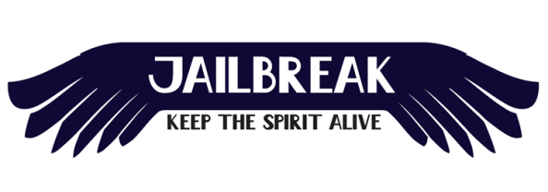
ΠΝΕΥΜΑ ΖΥΜΟΥΜΕΝΟΝ ΣΥΜΦΩΝΩΣ ΠΡΟΣ ΤΑΣ ΠΕΡΙΣΤΑΣΕΙΣ ΙΙ
JAILBREAK / Keep the spirit alive
15.05.14 - 17.07.14
ΠΟΤΝΙΑ ΘΗΡΩΝ – Bank of Attention
“…It really does look like musical sheets, frayed at the edges, constantly played, coming to you in tidal scores, in bars of canals with innumerable obbligati of bridges, mullioned windows, or curved crownings of Coducci cathedrals, not to mention the violin necks of gondolas. In fact, the whole city, especially at night, resembles a gigantic orchestra, with dimly lit music stands of palazzi, with a restless chorus of waves, with the falsetto of a star in the winter sky”. (*)

Ένα χρόνο μετά, το πρώτο Πνεύμα Ζυμούμενον Συμφώνως προς τας Περιστάσεις, επανέρχεται, όπως άλλωστε υπόσχεται το θέμα του, με την προσδιοριστική προσθήκη στον τίτλο JAILBREAK/Keep the spirit alive. Η κεντρική ιδέα της έκθεσης γεννήθηκε στο πλαίσιο της "αλλαγής πλεύσης" της αίθουσας σύγχρονης τέχνης ΠΟΤΝΙΑ ΘΗΡΩΝ - Bank of Attention, όχι προς το άγνωστο, αλλά αντίστροφα, προς το συνειδητό. Οπότε, αυτήν τη φορά, η υπόθεση που κάνουμε (το ερώτημα που τίθεται), δεν είναι "τι είναι τέχνη;", αλλά "πότε είναι τέχνη;"
Πρόκειται για μία ακόμη έκθεση, συγκεκριμένα τη δεύτερη, που έχει ως κεντρικό άξονά της την αίσθηση απέναντι στην αισθητική. Το αισθητικό αντικείμενο ως "μονάδα", με την ανάγνωση του έργου Στη μοναξιά των κάμπων με βαμβάκι, του Μπερνάρ-Μαρί Κολτές, σε μετάφραση Δημήτρη Δημητριάδη (εκδόσεις ΑΓΡΑ) και με την μουσική του Βασίλη Βασιλάτου και της ομάδας του bb5 "percussion system", παραδίδει τη θέση του, στο αισθητικό υποκείμενο. Γιατί «το μάτι ταυτίζεται, όχι με το σώμα στο οποίο ανήκει, αλλά με το αντικείμενο της προσοχής του». (*)
(*) Joseph Brodsky, Watermark
Διάρκεια έκθεσης: 15 Μαΐου – 17 Ιουλίου 2014 - Ώρες λειτουργίας: Τρίτη, Πέμπτη, Σάββατο 10.00 – 16.00, by appointment & για τα επαναλαμβανόμενα εγκαίνια κάθε Πέμπτη, μέχρι τις 12.06.14: www.potniathiron.eu/gr/jailbreak-form
FACEBOOK: P/T –BoA και art.emis
https://www.facebook.com/potniathiron.eu https://www.facebook.com/artemisathens.org
Ζαΐμη 7, Αθήνα 106 82, T: +30 210 3307 380, +30 210 3307 390 F: +30 210 3307 389, +30 210 3307 399

